**Peripherals on-borad**

**SIO/2 00-07h**

SERIAL_A (Clock principal)

USB + Barramento

SERIAL_B (Clock – CTC canal 0)

Pins compatível com conversor SERIAL/TTL

|  |  |  |
| --- | --- | --- |
| SERIAL | A | B |
| DATA | 00h | 01h |
| COMMAND | 02h | 03h |

**CTC 00-07h**

Canal 0 é ligado no in clock do SIO/2 canal B

Exemplo (Basic), configura canal B para 9600

10 OUT &h08, &h55

20 OUT &h08, &h06

RUN

|  |  |  |  |
| --- | --- | --- | --- |
| CTC 00-07h | Endereço | Pino - Saída | Pino - Entrada |
| Canal 0 (SIO/2 - B) | 08h | 7 – ZC/TO0 | 23 - CLK/TRG0 |
| Canal 1 | 09h | 8 – ZC/TO1 | 22 - CLK/TRG1 |
| Canal 2 | 0Ah | 9 – IZC/TO2 | 23 - CLK/TRG2 |
| Canal 3 | 0Bh | N/D | 20 - CLK/TRG3 |

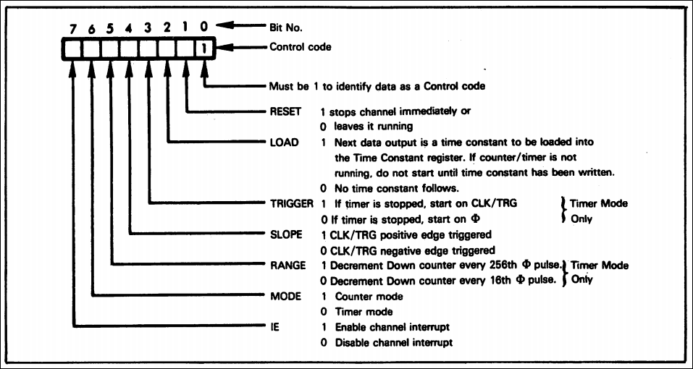

**COMPACT FLASH 10-17h**

**LIVRE 18-1Fh**

**LIVRE 20-27h**

**LIVRE 28-2Fh**

**DISABLE ROM 30-3Fh**

Desabilitar ROM: OUT &H30, 1

Habilitar ROM: RESET Cold - Botão

**Peripherals PIO-board**

**LIVRE 40-4Fh**

**LCD DISPLAY 50-5Fh**

|  |  |
| --- | --- |
| LCD_COMMAND | 50h |
| LCD_DATA | 51h |

**INPUT KEYS 60-6Fh** PullUp

b0 – Esc

b1 – Up

b2 – Right

b3 – Down

b4 – Left

b5 – Enter

b6 – Não conectado

b7 – Não conectado

**PIO 70-7F**

**PIO Endereço:**

|  |  |  |
| --- | --- | --- |
| PORTA | A | B |
| DATA | 70h | 72h |
| COMMAND | 71h | 73h |

**PIO Programação:**

|  |  |  |
| --- | --- | --- |
| D7 | D6 | Mode |
| 0 | 0 | 0 - Saída |
| 0 | 1 | 1 - Entrada |
| 1 | 0 | 2 – Bidirecional – Porta A |
| 1 | 1 | 3 - Control |

D5 e D4 são ignorados.

D3-D0 set 1111 para SetMode

Exemplo (Basic) - Saida:

OUT &H71, &H0F Seta porta A como saída

OUT &H70, &HFF Todos os bits para HIGH (5v)

Exemplo (Basic) – Print Entrada B

10 OUT &H73, &H4F Seta porta B como entrada

20 A = INP(&H72) Le entrada e salva valor em A

30 PRINT A Escreve na tela valor de A

40 GOTO 10 Desvia para linha 10

**Peripherals PIO-board - 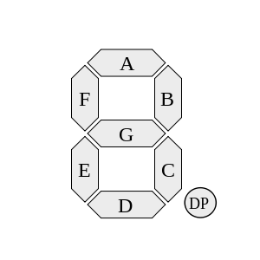Extension Output**

|  |  |  |  |  |  |  |  |  |  |
| --- | --- | --- | --- | --- | --- | --- | --- | --- | --- |
| Digito | HEX | G | F | E |  | *D* | *C* | *B* | *A* |
| **0** | **3F** | 0 | 1 | 1 |  | *1* | *1* | *1* | *1* |
| **1** | **06** | 0 | 0 | 0 |  | *0* | *1* | *1* | *0* |
| **2** | **5B** | 1 | 0 | 1 |  | *1* | *0* | *1* | *1* |
| **3** | **4F** | 1 | 0 | 0 |  | *1* | *1* | *1* | *1* |
| **4** | **66** | 1 | 1 | 0 |  | *0* | *1* | *1* | *0* |
| **5** | **6D** | 1 | 1 | 0 |  | *1* | *1* | *0* | *1* |
| **6** | **7D** | 1 | 1 | 1 |  | *1* | *1* | *0* | *1* |
| **7** | **07** | 0 | 0 | 0 |  | *0* | *1* | *1* | *1* |
| **8** | **7F** | 1 | 1 | 1 |  | *1* | *1* | *1* | *1* |
| **9** | **6F** | 1 | 1 | 0 |  | *1* | *1* | *1* | *1* |
| **A** | **77** | 1 | 1 | 1 |  | *0* | *1* | *1* | *1* |
| **B** | **7C** | 1 | 1 | 1 |  | *1* | *1* | *0* | *0* |
| **C** | **39** | 0 | 1 | 1 |  | *1* | *0* | *0* | *1* |
| **D** | **5E** | 1 | 0 | 1 |  | *1* | *1* | *1* | *0* |
| **E** | **79** | 1 | 1 | 1 |  | *1* | *0* | *0* | *1* |
| **F** | **71** | 1 | 1 | 1 |  | *0* | *0* | *0* | *1* |